**计算机与网络安全学院各专业**

**专业课程与核心能力映射关系表**

1. 计算机科学与技术专业

1、本专业的毕业要求（核心能力）

**核心能力1**（基础知识的运用能力）**：**具有运用数学、基础科学及计算机科学与技术相关知识的能力。

**核心能力2**（实验与数据解读）**：**具有设计与执行实验，以及分析与解释数据的能力。

**核心能力3**（技术工具的应用能力）**：**具有计算机科学与技术工程实践中所需技术、技巧及使用计算机辅助工具的能力。

**核心能力4**（专业能力）**：**在计算机科学与技术的许多领域中，具有至少某一项专业能力，例如：硬件、软件、多媒体、系统、网络、理论等，并具有编程能力，进一步地具备设计、开发软、硬件模块及系统的能力。

**核心能力5**（项目管理与团队合作）**：**具有项目管理、有效沟通、领域整合与团队合作的能力。

**核心能力6**（解决复杂问题的能力）**：**具有运用计算机科学与技术理论及应用知识，分析与解决相关问题的能力，亦可以将自己的专业知识创造性地应用于新的领域或跨多重领域，进行研发或创新的能力。

**核心能力7**（终身学习的能力）**：**具有应对计算机科学与技术快速变迁的能力，培养自我持续学习的习惯及能力。

**核心能力8**（工程伦理与社会责任）**：**具有工程伦理、社会责任、国际观及前瞻视野。

2. 课程体系对核心能力达成的支撑

|  |  |  |  |  |  |  |  |  |
| --- | --- | --- | --- | --- | --- | --- | --- | --- |
| 核心能力  课程与环节 | 核心能力1 | 核心能力2 | 核心能力3 | 核心能力4 | 核心能力5 | 核心能力6 | 核心能力7 | 核心能力8 |
| 形式与政策 |  |  |  |  |  | √ | √ | √ |
| 英语口语 |  |  |  |  |  |  | √ | √ |
| 基础英语 |  |  |  |  |  |  | √ | √ |
| 大学生心理健康教育 |  |  |  |  | √ |  | √ | √ |
| 思想道德修养与法律基础 |  |  |  |  | √ |  | √ |  |
| 体育 |  |  |  |  | √ |  | √ | √ |
| 应用英语 |  |  |  |  |  |  | √ | √ |
| 创业基础 |  |  |  |  | √ |  | √ | √ |
| 企业管理导论 |  |  |  |  | √ |  | √ | √ |
| 马克思主义基本原理 |  |  |  |  | √ |  | √ | √ |
| 毛泽东思想和中国特色社会主义理论体系概论 |  |  |  |  | √ |  | √ | √ |
| 中国近现代史纲要 |  |  |  |  | √ |  | √ | √ |
| “思政课”社会实践 |  |  |  |  | √ |  | √ | √ |
| 就业指导 |  |  |  |  | √ |  | √ | √ |
| 计算机科学与技术专业导论与职业生涯规划 |  |  |  |  |  |  | **√** | **√** |
| 高等数学 | **√** | **√** |  |  |  | **√** |  |  |
| 大学物理 | **√** | **√** |  |  |  |  |  |  |
| 线性代数 | **√** | **√** |  |  |  | **√** |  |  |
| 概率论与数理统计 | **√** | **√** |  |  |  | **√** |  |  |
| 程序设计基础 |  | **√** | **√** | **√** |  |  |  |  |
| 程序设计（C）实践专题 |  | **√** | **√** | **√** |  | **√** |  |  |
| 面向对象程序设计（Java） |  | **√** | **√** | **√** |  |  |  |  |
| 电路与模拟电子技术 |  | **√** | **√** |  |  |  | **√** |  |
| 离线数学 | **√** |  |  |  |  | **√** |  |  |
| 面向对象程序设计（Java）实践专题 |  | **√** | **√** | **√** | **√** | **√** |  |  |
| 算法与数据结构 | **√** | **√** |  | **√** |  | **√** |  |  |
| 数字逻辑 | **√** | **√** | **√** |  |  |  |  |  |
| Web前端开发实践专题 |  | **√** | **√** | **√** |  |  |  |  |
| 算法与数据结构实践专题 |  | **√** | **√** | **√** | **√** | **√** |  |  |
| 操作系统与应用 | **√** |  |  | **√** |  | **√** | **√** |  |
| Linux使用基础与编程 |  | **√** |  | **√** |  |  |  |  |
| 计算机组成与系统结构 | **√** | **√** | **√** |  |  | **√** |  |  |
| 数字系统设计实践专题 |  | **√** | **√** | **√** | **√** | **√** |  |  |
| UML面向对象设计 |  |  | **√** | **√** |  | **√** |  |  |
| 数据库系统原理 | **√** | **√** | **√** | **√** |  | **√** |  |  |
| 嵌入式微处理器结构与应用 |  | **√** | **√** |  |  |  | **√** |  |
| 计算机系统应用实践专题 |  | **√** | **√** | **√** | **√** | **√** |  |  |
| 网络信息安全 |  | **√** | **√** | **√** |  | **√** | **√** |  |
| 数学建模B | **√** | **√** | **√** |  | **√** |  |  |  |
| 数字图像处理 |  | **√** | **√** | **√** |  | **√** | **√** |  |
| 计算方法 |  | **√** | **√** |  |  | **√** | **√** |  |
| 计算机网络 |  | **√** |  | **√** |  |  | **√** | **√** |
| 毕业实习 | **√** | **√** | **√** | **√** | **√** | **√** | **√** | **√** |
| 毕业设计 | **√** | **√** | **√** | **√** | **√** | **√** | **√** | **√** |
| 计算机接口与单片机技术 |  | **√** | **√** | **√** |  |  |  |  |
| 电路设计自动化实践 |  | **√** | **√** | **√** | **√** | **√** |  |  |
| 信号与系统 |  | **√** | **√** |  |  | **√** | **√** |  |
| 嵌入式系统综合设计 |  | **√** | **√** | **√** |  | **√** | **√** |  |
| 嵌入式操作系统及应用 |  | **√** | **√** | **√** |  | **√** |  |  |
| 基于3D打印的嵌入式系统开发 |  |  | **√** | **√** | **√** | **√** |  |  |
| 基于ARM的无线控制系统开发 |  |  | **√** | **√** | **√** | **√** |  |  |
| 机器人应用开发 |  |  | **√** | **√** | **√** | **√** |  |  |
| 互联网+智能系统应用（嵌入式系统专业技能实训） | **√** | **√** | **√** | **√** | **√** | **√** | **√** | **√** |
| 物联网RFID原理与技术 |  | **√** | **√** | **√** |  |  |  |  |
| 云计算与大数据 |  | **√** | **√** | **√** |  |  | **√** |  |
| 物联网通信技术 |  | **√** | **√** | **√** |  |  | **√** |  |
| 智能信息系统 |  | **√** | **√** | **√** |  | **√** | **√** |  |
| 基于RFID的智能系统开发 |  |  | **√** | **√** | **√** | **√** |  |  |
| 基于ZigBee的智能家居原型系统开发 |  |  | **√** | **√** | **√** | **√** |  |  |
| 基于蓝牙4.0的室内定位系统开发 |  |  | **√** | **√** | **√** | **√** |  |  |
| 物联网应用系统开发与案例分析（物联网专业技能实训） | **√** | **√** | **√** | **√** | **√** | **√** | **√** | **√** |
| Android移动应用开发 |  |  | **√** | **√** |  | **√** |  |  |
| 基于Android的APP开发 |  |  | **√** | **√** |  | **√** |  |  |
| 移动应用交互设计 |  |  | **√** | **√** |  | **√** |  |  |
| IOS应用开发 |  |  | **√** | **√** |  | **√** |  |  |
| Python数据分析与应用 |  | **√** | **√** | **√** |  |  |  |  |
| 智能信息处理应用开发 |  |  | **√** | **√** | **√** | **√** |  |  |
| 手机管理与安全应用开发 |  |  | **√** | **√** | **√** | **√** |  |  |
| 互联网+自然语言理解应用 |  |  | **√** | **√** |  | **√** |  |  |
| 智能信息系统案例（移动应用开发专业技能实训） | **√** | **√** | **√** | **√** | **√** | **√** | **√** | **√** |
| J2EE程序设计 |  |  | **√** | **√** | **√** | **√** |  |  |
| 基于J2EE的企业信息系统设计与开发 |  | **√** | **√** | **√** |  |  |  |  |
| 数据挖掘 |  | **√** | **√** | **√** |  | **√** | **√** |  |
| PHP程序设计 |  | **√** | **√** | **√** |  |  |  |  |
| 软件需求分析 |  |  | **√** | **√** | **√** | **√** |  |  |
| MySQL应用与开发 |  |  | **√** | **√** | **√** | **√** |  |  |
| 基于云端的应用系统开发 |  |  | **√** | **√** | **√** | **√** |  |  |
| 系统开发与集成（企业信息化专业技能实训） | **√** | **√** | **√** | **√** | **√** | **√** | **√** | **√** |

1. 软件工程专业

1、本专业的毕业要求（核心能力）

核心能力1： 应用数学、计算机科学及软件工程知识的能力

核心能力2：设计与执行实验，以及分析与解释数据的能力。

核心能力3：执行软件工程实践所需技术、技巧及使用现代工具的能力。

核心能力4：设计及评估算法、程序、组件和软件系统能力。

核心能力5：项目管理、有效沟通、领域整合与团队合作的能力。

核心能力6：发掘、分析、应用研究成果及因应复杂且具整合性软件开发问题的能力及创新意识。

核心能力7：认识时事议题与产业趋势，了解信息科技对环境、社会及全球的影响，具有一定的国际视野、以及持续学习的习惯与能力。

核心能力8：理解及遵守专业伦理，认知社会责任，重视知识产权。

2、课程体系对核心能力达成的支撑

|  |  |  |  |  |  |  |  |  |
| --- | --- | --- | --- | --- | --- | --- | --- | --- |
| 核心  能力  课程  与环节 | 核心能力1: **应用数学、计算机科学及工程知识**的能力。 | 核心能力2: **设计与执行实验，**以及**分析与解释数据**的能力 | 核心能力3: 执行软件工程实践所需技术、技巧及**使用现代工具**的能力 | 核心能力4: **设计及评估算法、程序、组件和软件系统能力** | 核心能力5: **项目管理**、有效沟通、领域整合与**团队合作**的能力 | 核心能力6: 发掘、分析、应用研究成果及**因应复杂且具整合性软件开发问题**的能力及创新意识 | 核心能力7: 认识**时事议题**与产业趋势，了解信息科技对环境、社会及全球的影响，并培养**持续学习**的习惯与能力 | 核心能力8: 理解及遵守**专业伦理**，认知社会责任，重视知识产权 |
| **一、计算机与网络安全学院公共专业课** | | | | | | | | |
| 大学生心理健康教育 |  |  |  |  | **√** |  | **√** | **√** |
| 高等数学C1 | **√** | **√** |  |  |  | **√** |  |  |
| 形势与政策 |  |  |  |  |  | **√** | **√** | **√** |
| 程序设计基础（1） |  | **√** | **√** | **√** |  |  |  |  |
| 专业导论与职业生涯规划 |  |  |  |  |  |  | **√** | **√** |
| 高等数学C(II) | **√** | **√** |  |  |  | **√** |  |  |
| 离散数学 | **√** |  |  |  |  | **√** |  |  |
| 程序设计基础(2) |  | **√** | **√** | **√** |  |  |  |  |
| “思政课”社会实践 |  |  |  |  | **√** |  | **√** | **√** |
| 创业基础 |  |  |  |  | **√** |  | **√** | **√** |
| 线性代数 | **√** | **√** |  |  |  | **√** |  |  |
| JAVA语言程序设计 |  | **√** | **√** | **√** |  |  |  |  |
| 算法与数据结构 | **√** | **√** |  | **√** |  | **√** |  |  |
| 计算机系统基础(1) | **√** | **√** |  |  |  | **√** |  |  |
| 计算机组成原理 | **√** | **√** | **√** |  |  | **√** |  |  |
| Linux实践入门 |  | **√** | **√** |  |  |  |  |  |
| 网页设计与制作 |  | **√** | **√** | **√** |  |  |  |  |
| 竞赛编程(1) | **√** |  |  | **√** |  | **√** | **√** |  |
| 概率论与数理统计 | **√** | **√** |  |  |  | **√** |  |  |
| 计算机系统基础(2) | **√** |  |  | **√** |  | **√** | **√** |  |
| 操作系统 | **√** |  |  | **√** |  | **√** | **√** |  |
| 数据库系统原理 | **√** | **√** | **√** | **√** |  | **√** |  |  |
| Java EE编程技术（1） |  |  | **√** | **√** |  | **√** |  |  |
| 程序开发实践专题 |  | **√** |  | **√** | **√** | **√** |  |  |
| 大学物理（C） | **√** | **√** |  |  |  |  |  |  |
| 经济学原理 |  |  |  |  |  |  | **√** | **√** |
| 软件需求分析与设计 |  |  | **√** | **√** |  | **√** |  |  |
| Java EE编程技术（2） |  |  | **√** | **√** | **√** | **√** |  |  |
| 软件测试概论 |  |  | **√** | **√** |  |  |  |  |
| 移动应用开发 |  |  | **√** | **√** |  | **√** |  |  |
| 机器视觉 |  |  | **√** | **√** |  | **√** | **√** |  |
| 计算机网络 | **√** |  |  | **√** |  |  | **√** | **√** |
| 软件过程管理 | **√** |  | **√** |  | **√** |  |  |  |
| 企业级开发框架专题 |  |  |  | **√** | **√** | **√** |  | **√** |
| 软件测试管理与工具 |  |  | **√** | **√** |  | **√** |  |  |
| UI设计 |  |  | **√** | **√** |  |  |  |  |
| 模式识别及应用 |  | **√** |  |  |  | **√** | **√** | **√** |
| 就业指导 |  |  |  |  | **√** |  | **√** | **√** |
| 软件工程综合实训 | **√** | **√** | **√** | **√** | **√** | **√** | **√** | **√** |
| 毕业设计 | **√** | **√** | **√** | **√** | **√** | **√** | **√** | **√** |
|  | | | | | | | | |
| **二、软件工程专业（含卓越计划）补充的课程** | | | | | | | | |
| 竞赛编程(2) | **√** |  |  | **√** |  | **√** | **√** |  |
| 电子商务概论 |  |  |  |  |  |  | **√** | **√** |
| 计算方法 | **√** | **√** |  | **√** |  | **√** | **√** |  |
| 软件测试自动化 |  |  | **√** | **√** |  | **√** |  |  |
| 数学建模B | **√** |  |  | **√** |  | **√** | **√** |  |
| PHP应用开发 |  |  | **√** | **√** | **√** |  |  |  |
| 数字图像处理 | **√** | **√** | **√** |  |  | **√** |  |  |
| ERP系统概论 |  | **√** |  |  | **√** | **√** |  | **√** |
| 移动软件测试 |  | **√** | **√** | **√** |  | **√** |  |  |
| 软件性能测试与工具 |  | **√** | **√** | **√** |  | **√** |  |  |
| 软件功能测试与工具 |  | **√** | **√** | **√** |  | **√** |  |  |
| Oracle数据库 |  | **√** | **√** |  |  |  |  |  |
| 机器人导论 |  | **√** |  |  |  | **√** | **√** | **√** |
| 编译原理 |  | **√** | **√** |  |  | **√** |  |  |
| 云计算与大数据应用开发 |  | **√** | **√** | **√** |  | **√** | **√** | **√** |
| 算法分析与设计 | **√** | **√** | **√** | **√** |  | **√** | **√** |  |
| 人工智能 |  | **√** |  |  |  | **√** | **√** | **√** |
| 虚拟现实 |  | **√** |  |  |  | **√** | **√** | **√** |
| 信息安全概论 |  | **√** |  |  |  | **√** | **√** | **√** |
| 移动软件测试 |  | **√** | **√** | **√** |  | **√** |  |  |
| 数据挖掘 |  | **√** | **√** |  |  | **√** | **√** |  |
| C#.Net编程 |  | **√** | **√** | **√** | **√** |  |  |  |
| .NET 编程技术 |  | **√** | **√** | **√** | **√** |  |  |  |
| 数学建模A | **√** |  |  | **√** |  | **√** | **√** |  |
| 电子商务概论 |  |  |  |  |  |  | **√** | **√** |
| 数据挖掘 |  | **√** | **√** | **√** |  | **√** | **√** | **√** |
| 毕业实习 | **√** | **√** | **√** | **√** | **√** | **√** | **√** | **√** |

1. 信息与计算科学专业
2. （二）本专业的毕业要求（核心能力）

C1（交叉知识的运用能力）：运用数学、统计学、计算机科学与技术知识

的能力。

C2（数值实验与数据解读）：设计与执行数值实验，以及分析和解释数据

的能力。

C3（技术工具的应用能力）：执行数值实验与数据分析所需技术、技巧及

使用现代工具的能力。

C4（数学建模与算法设计）：为具体工程实际问题建立数学模型以及设计

算法求解模型的能力。

C5（项目管理与团队协作）：项目管理、有效沟通、领域整合与团队协作

的能力。

C6（复杂问题的求解能力）：发掘、分析并应用研究成果来解决复杂工程

实际问题的能力。

C7（国际视野与持续学习）：认识时事议题，了解所学专业技术对环境、

社会及全球的影响，培养持续学习习惯与能力。

C8（专业伦理与社会责任）：理解及应用专业伦理，认知社会责任及尊重

多元观点。

2、课程体系对核心能力达成的支撑

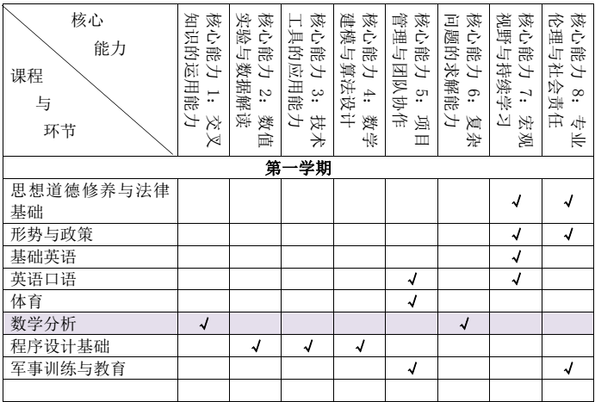

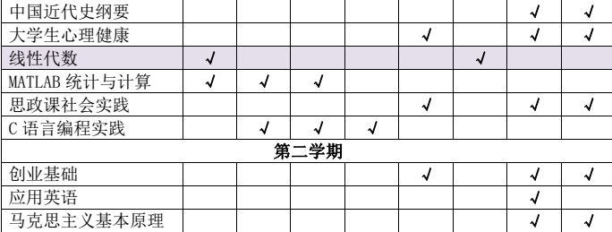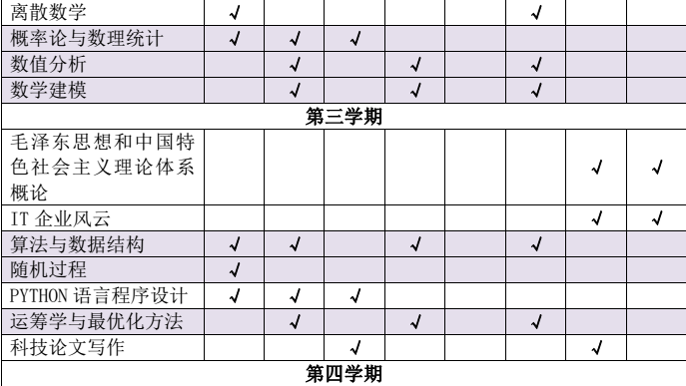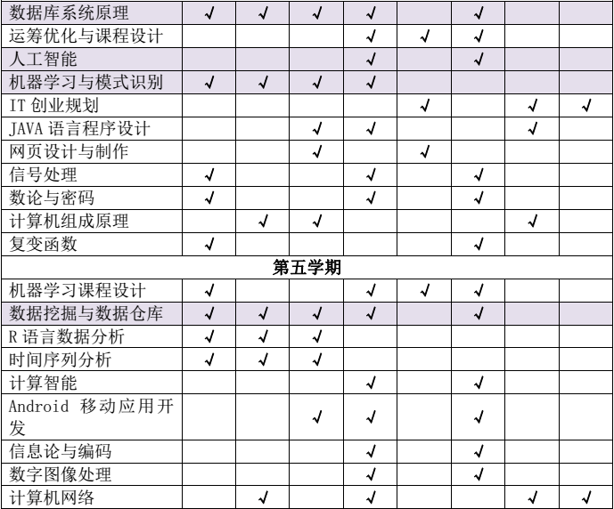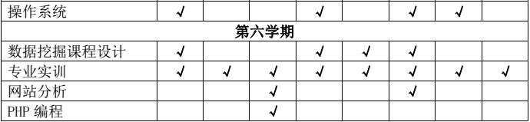

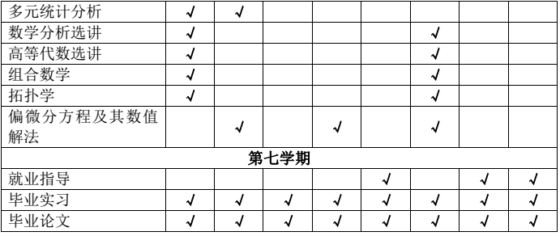

1. **网络工程专业**

1、本专业的毕业要求（核心能力）

核心能力1： 掌握应用数学、计算机科学、网络工程的基本理论和专业知识；

核心能力2： 能够设计与执行网络工程方面的实验，具备分析解释数据的能力；

核心能力3： 能够掌握网络相关工程项目所需技术、技巧及使用工具的能力；

核心能力4： 具有研究网络工程、计算机科学领域基本理论问题和解决实际问题的能力；

核心能力5： 具备计划管理、协调、领导、团队合作与沟通整合的能力；

核心能力6： 能够了解网络工程领域的新视野，具有创新精神；

核心能力7： 具有较强的工作适应能力和持续自主学习的能力；

核心能力8： 具备专业伦理、人文素养及社会责任。

1. 课程体系对核心能力达成的支撑

|  |  |  |  |  |  |  |  |  |
| --- | --- | --- | --- | --- | --- | --- | --- | --- |
| 核心能力  课程与环节 | 核心能力1 | 核心能力2 | 核心能力3 | 核心能力4 | 核心能力5 | 核心能力6 | 核心能力7 | 核心能力8 |
| 形式与政策 |  |  |  |  |  | √ |  | √ |
| 英语口语 |  |  |  | √ | √ | √ |  | √ |
| 基础英语 |  |  |  | √ | √ | √ |  | √ |
| 大学生心理健康教育 |  |  |  |  |  | √ |  | √ |
| 思想道德修养与法律基础 |  |  |  |  |  | √ |  | √ |
| 体育 |  |  |  |  |  | √ |  | √ |
| 应用英语 |  |  |  | √ | √ | √ |  | √ |
| 创业基础 |  |  |  |  | √ | √ | √ | √ |
| 马克思主义基本原理 |  |  |  |  |  | √ |  | √ |
| 毛泽东思想和中国特色社会主义理论体系概论 |  |  |  |  |  | √ |  | √ |
| 中国近现代史纲要 |  |  |  |  |  | √ |  | √ |
| 就业指导 |  |  |  |  |  | √ | √ | √ |
| 网络工程专业导论与职业生涯规划 | √ | √ | √ |  |  |  | √ | √ |
| 高等数学 | √ | √ |  |  |  |  |  |  |
| 线性代数 | √ | √ |  |  |  |  |  |  |
| 概率论与数理统计 | √ | √ |  |  |  |  |  |  |
| 程序设计基础 | √ | √ | √ |  |  |  | √ | √ |
| 程序设计基础（2） | √ | √ | √ |  |  |  | √ | √ |
| Java语言程序设计 | √ | √ | √ |  |  |  | √ | √ |
| 离线数学 | √ | √ | √ |  |  |  | √ | √ |
| 算法与数据结构 | √ | √ | √ |  |  |  | √ | √ |
| 数字逻辑 | √ | √ | √ |  |  |  | √ | √ |
| 操作系统 | √ | √ | √ |  |  |  | √ | √ |
| 计算机组成原理 | √ | √ | √ |  |  |  | √ | √ |
| 数据库系统原理 | √ | √ | √ |  |  |  | √ | √ |
| 计算机网络 | √ | √ | √ |  |  |  | √ | √ |
| Java EE编程技术 | √ | √ | √ | √ |  | √ |  |  |
| 网络协议与编程技术 | √ | √ | √ | √ |  | √ |  |  |
| 组网技术与应用 | √ | √ | √ | √ |  | √ |  |  |
| 路由与交换 | √ | √ | √ |  |  |  | √ | √ |
| 毕业实习 | √ | √ | √ | √ | √ | √ | √ | √ |
| 毕业设计 | √ | √ | √ | √ | √ | √ | √ | √ |
| 信息安全概论 | √ | √ | √ |  |  |  | √ | √ |
| 电子商务概论 | √ | √ | √ |  |  |  | √ | √ |
| 网络系统规划设计与管理 | √ | √ | √ |  |  |  | √ | √ |
| 无线网络技术 | √ | √ | √ |  |  |  | √ | √ |
| 物联网技术 | √ | √ | √ |  |  |  | √ | √ |
| ERP系统概论 | √ | √ | √ | √ |  | √ |  |  |
| UI设计 | √ | √ | √ |  |  |  | √ | √ |
| 架构设计 | √ | √ | √ |  |  |  | √ | √ |
| 项目需求 | √ | √ | √ |  |  |  | √ | √ |
| 编码规范与测试 | √ | √ | √ | √ |  | √ |  |  |
| Python语言程序设计 | √ | √ | √ |  |  |  | √ | √ |
| 云存储应用技术 | √ | √ | √ |  |  |  | √ | √ |
| 云平台管理技术 | √ | √ | √ |  |  |  | √ | √ |
| 大数据处理 | √ | √ | √ |  |  |  | √ | √ |
| 移动互联开发 | √ | √ | √ |  |  |  | √ | √ |
| Web系统开发 | √ | √ | √ |  |  |  | √ | √ |
| Linux系统基础与编程 | √ | √ | √ |  |  |  | √ | √ |
| 软件工程 | √ | √ | √ | √ |  | √ |  |  |
| 编码规范与测试 | √ | √ | √ |  |  |  | √ | √ |